**Көкшетау қалалық**

**білім бөлімінің басшысы: Б.А. Жусупов**

**№ 7 ОМ «Толағай» мектеп алаңының жұмыс қорытындысы**

**І мезгіл 2018 жылы**

Жазғы үлкен үзіліс ұзақ оқу жылынан кейін мектеп оқушыларының денсаулығын бекіту, денесін шынықтыруы, күш жинауы үшін беріледі. Бірақ бұл да олардың рухани баю, өз күштерін тексеру және байқап көру, қоршаған ортаны игеру және түсіну уақыты. Балалардың белсенді демалысы әдеттегідей спорт-сауықтыру лагерлерінде, шипажайларда, мектеп алаңдарында өтеді.

КММ «№ 7 орта мектебінде» балалардың жазғы демалысын ұйымдастыру мақсатында «Толағай» мектеп алаңы ұйымдастырылды. «Толағай» мектеп алаңына бірінші мезгілде 62 оқушы қабылданды. Балалардың жас мөлшері 5 жастан 13 жасқа дейін. Ауысым ұзақтығы - 10 күн. Жазғы мектеп алаңында аз қаржыланған отбасы балалары, жасы толуына байланысты балабақшадан шыққан балалар, сондай-ақ сәтсіз отбасы балалары болды. Балалар мектеп алаңында сағат 10.00-ден 14.00-ке дейін болып, 2 мезгіл тамақтанды.

1 маусым күні «Толағай» мектеп алаңының ашылуы және «Балаларды қорғау күні» өткізілді. Салтанатты жиында алаң басшысы балаларды қорғау күнімен құттықтап, мектеп алаңының бірінші маусымының ашылуын хабарлады. Ата – аналар мен балалар назарына концерттік іс-шара ұсынылды. Концерттен кейін сайыстық бағдарламалар өткізілді. Балалар «Бақытты балалық шақ» тақырыбына асфальтта сурет салды. Тәрбиешілер мен тәлімгерлер спорттық ойындар өткізді. Асханада «Тәтті дастархан» ұйымдастырылды. Содан соң балалар мультфильм тамашалады.

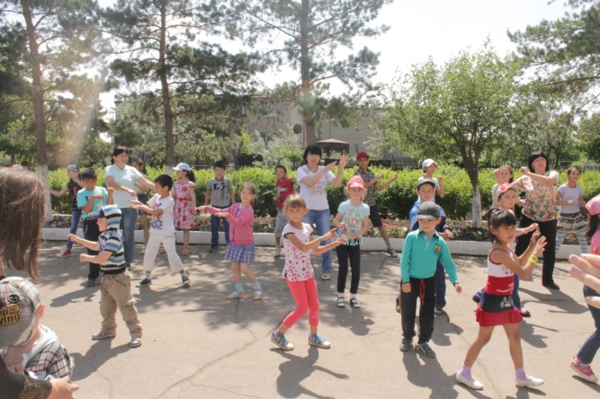 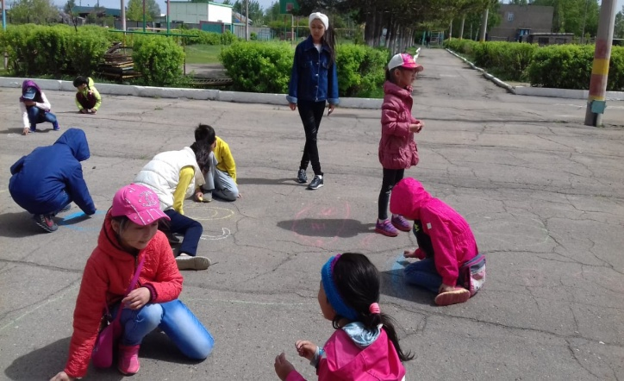

|  |  |  |  |
| --- | --- | --- | --- |
| 4 маусым күні «Күлкі күні» деп аталды. Сол күні балалар бір-бірімен танысты және де мұғалімдер балаларды қауіпсіздік техникасымен таныстырды.Бейінді оқыту үйірмелері өткізілді. «Күлдіргіштер және күлушілер» сайысы өткізілді. Күн өте көңілді өтті.  C:\Users\технодом\Desktop\Новая папка (2)\IMG-20180611-WA0072.jpg C:\Users\технодом\Desktop\фото д\SAM_1265.JPG  5 маусым «Патриоттық тәрбие беру күні» деп аталды. Балалар сап түзеуде Қазақстан Республикасының әнұранын орындады. Жоспар бойынша «Қазақстан рәміздері» туралы сұрақ-жауап сайысы өткізілді.Бейінді оқыту үйірмелері өткізілді. «Біздің рәміздер» атты суретшілер байқауы өтті, және де «Қазақстан» туралы бейне фильм көрсетілді.  C:\Users\технодом\Desktop\лагерь фото\4 кун\IMG_1826.JPG C:\Users\технодом\Desktop\лагерь фото\4 кун\IMG_1751.JPG  6 маусым «Жолда жүру ережесі» күні деп аталды. Балалармен бұл күні «Жол белгілері әлеміне» саяхат жасады. «Жол белгілері» атты викториналар мен велосипед жарысы өткізілді, және «Жол ережелерін сақта» атты суретшілер байқауы өткізілді.Бейінді оқыту үйірмелері өткізілді.Күн көңілді өтті.  C:\Users\технодом\Desktop\лагерь фото\пдд зож\IMG_1996.JPG C:\Users\технодом\Desktop\лагерь фото\7 кун\IMG_2125.JPG  7 маусым күні «Ертегілер күні» деп аталды.Әрбір топ таңдаған ертегілері бойынша қойылымдар көрсетті. Содан кейін «Менің сүйікті ертегілерім» атты суретшілер байқауы өтті. Поселок кітапханасында «Ғажайыптар әлемі» атты іс-шара өткізілді. Бейінді үйірмелер өткізілді. Түскі астан соң балалар мультфильдер тамашалады.  C:\Users\технодом\Desktop\Новая папка (2)\IMG-20180611-WA0068.jpg C:\Users\технодом\Desktop\Новая папка (2)\IMG-20180611-WA0067.jpg  8 маусым «Ғарыш күні» деп аталды. Ғарыш туралы бейне фильм көрсетілді.Бейінді үйірмелер өткізілді.Балалар таза ауада серуендеп әртүрлі ойындар ойнады.  C:\Users\технодом\Desktop\лагерь фото\10 кун\IMG_2339.JPG C:\Users\технодом\Desktop\лагерь фото\20160601_130741.jpg  11 маусым «Өнер күні» деп аталды. Балалар «Әулет» шығармашылық орталығына барып әртүрлі үйірмелерге қатысты. Онда қолдан жасалған әртүрлі бұйымдарды тамашалап, оның жасалу жолдарын үйренді. Және де сурет салу, қағазбен жұмыс жасау үйірмелеріне де қатысты.Әр топта «гүлдер әлемі» сайысы өткізілді.  C:\Users\технодом\Desktop\Новая папка (2)\IMG-20180611-WA0032.jpg C:\Users\технодом\Desktop\Новая папка (2)\IMG-20180611-WA0027.jpg  12 маусым «Джунгли шақырады» деп аталды. Бұл күні «Табиғат білгірі» сұрақ-жауап сайысы өткізілді. Балалар «Әулет» шығармашылық орталығына барып бейнелеу өнері және ермексазбен жұмыс, құрастыру үйірмелеріне қатысты. Әр топтың арасында «Табиғатты қорғайық» атты қолдан жасау және сурет сайысы өткізілді.  C:\Users\технодом\Desktop\Новая папка (2)\IMG-20180611-WA0064.jpg C:\Users\технодом\Desktop\Новая папка (2)\IMG-20180611-WA0044.jpg  13 маусым күні «Спорт күні» болды. Бұл күні «Денсаулық акциясы» өткізілді. Таңғы жаттығудан кейін тәрбиешілер мен тәлімгерлердің қатысуымен флешмоб ұйымдастырылды. «Жаны саудың - тәні сау» ұранымен спорттық іс-шаралар өтті: велосипедпен жарысу, жүгіру, секіргіш жіппен секіру, самокатпен жарысу, шахмат ойындары. Бейінді үйірмелерде де спорт тақырыбына іс-шаралар өткізілді. Түскі астан кейін «Әулет» балалар шығармашылық орталығына барып,әртүрлі үйірмелерге қатысты.  C:\Users\технодом\Desktop\лагерь фото\7 кун\IMG_2087.JPG C:\Users\технодом\Desktop\лагерь фото\7 кун\IMG_2125.JPG  C:\Users\технодом\Desktop\лагерь фото\2 кун\IMG_1587.JPG C:\Users\user\Desktop\Новая папка (2)\IMG-20180611-WA0083.jpg  14 маусым күні «Достар қоштасады» 1 мезгілдің жабылуы болды. Салтанатты жиын болды. Таңғы жаттығудан кейін балалар таңғы ас ішті. Содан кейін «Мен мектеп алаңында уақытымды қалай өткіздім» балалар арасында сауалнама жүргізілді. Бейінді үйірмелерден кейін Концерттік бағдарлама болды: «Лагерь аруы» сайысы, концерттік нөмірлер өткізілді. Концерттен кейін би кеші болып, балалар көңілдерін көтерді және 1 мезгілде мектеп алаңындағы сайыстарға, іс-шараларға белсене қатысқан балалар марапатталды. Одан кейін түскі ас ішіп үйлеріне тарады.  C:\Users\user\Desktop\Новая папка (2)\IMG-20180611-WA0081.jpg C:\Users\user\Desktop\Новая папка (2)\IMG-20180612-WA0058.jpg  C:\Users\технодом\Desktop\лагерь фото\10 кун\IMG_2400.JPG C:\Users\технодом\Desktop\лагерь фото\9 кун\IMG_2332.JPG  1 мезгілде 9 бейінді үйірмелер жұмыс істеді: «Ағылшын тілі», «Экология», «Бейнелеу өнері», «Қазақ тілі», «Информатика», «Ертегі әлемінде», «Ертегілік терапия», «Вокал». «Орыс тілі әлемінде» Бұл үйірмелерде балалар өз қабілеттерін көрсетіп, қызығушылықтарын танытты.  Үш тілдік білім беру мақсатында «Ағылшын тілі», «Қазақ тілі», «Орыс тілі әлемінде» бейінді үйірмелерде қазақ тілі, орыс тілі және ағылшын тілдерін меңгеруге ықпал етілді. Ауызекі сөйлеуде оқушылардың осы тілдерді еркін қолдана білу қабілеттері артты.  C:\Users\технодом\Desktop\лагерь фото\9 кун\IMG_2331.JPG C:\Users\технодом\Desktop\лагерь фото\2 кун\IMG_1661.JPG  **Қорытынды:** «Толағай» мектеп алаңының 1 мезгіліндегі жұмысының талдауы ойын түрінде ұйымдастырылған жұмыс формасының өте тиімді екендігін көрсетті. Жазғы мектеп алаңы бағдарламасы толығымен жазғы кезеңде балалармен жұмыс жүргізетін педагогтар алдына қойылған талаптар мен міндеттерге жауап берді. Осы кезеңде балалардың ой-өрісі кеңіді, дене дайындығы бекіді, шыдамдылықтары артты.  **Ұсыныстар:**  әр топқа тәжірибелі мұғалімдерді жетекшілікке қою;  ойын бөлмелерді ойыншықтармен толықтыру;  **№ 7 ОМ директоры: Шокимова С.А.**  **Мектеп алаңының басшысы: Каженова Ж.К.**     |  |  |  | | --- | --- | --- | |  |  |  | |